Портативный Цифровой Осциллограф
Автор проекта
Сергей Володин, ученик 11 класса школы №179
Куратор
Аршавир Тер-Габриелян, студент 3 курса МФТИ (факультет радиотехники)

Цель работы
Создание недорогого и полезного устройства для измерения периодических аналоговых сигналов.

Предпосылки к созданию проекта
На глобальном рынке присутствуют модели портативных осциллографов, но они, в основном, обладают высокой ценой. Кроме того, их принципиальные схемы и исходный код закрыты.
В противоположность такому подходу, наш проект задумывался полностью открытым, поэтому любой желающий имеет возможность использовать проектные наработки в своих целях, например, для реализации нового функционала устройства или оптимизации под конкретную задачу.
Помимо привлекательности для производителя, проект разрабатывается с учетом возможной специализации устройства под узкий спектр задач, решаемый конечным пользователем. Основная ветка разработки, наиболее универсальная, включает программные решения, применимые на более мощных конфигурациях оборудования, например на более производительных микроконтроллерах, высокоскоростных многоканальных АЦП или АЦП повышенной точности.

Реализованный функционал
В режиме реального времени можно наблюдать:
- Осциллограмму исследуемого сигнала на дисплее портативного устройства
- Осциллограмму исследуемого сигнала на мониторе ПК, к которому подключено устройство
- Спектрограмму исследуемого сигнала
- Фигуры Лиссажу (в режиме XY)
- Возможности устройства на данный момент включают:
  - Измерение сигнала по двум каналам АЦП
  - Регулировка параметров из меню портативного устройства, либо с помощью функциональных клавиш
  - Возможность остановить получение новых данных, заставив картинку «застыть»

Основные используемые средства
- Микроконтроллер Atmega644
- Открытое программное обеспечение на языках C, C++ и Assembler
- Монохромный графический дисплей WINSTAR WG12864A (128x64 пикселей)
- Основными факторами, повлиявшими на выбор компонентов, стали их невысокая стоимость и универсальность. Планируемая стоимость конечного устройства оценивается в 1500 руб.

Предельные характеристики
- Частота дискретизации 200 кГц
- Амплитуда входного сигнала 5 В.

Методы решения задач
Основной алгоритм работы устройства
Поскольку довольно сложно отображать данные на дисплее с необходимой частотой (порядка десятков килогерц), хотя бы из-за сравнительно низкой скорости обмена данными между дисплеем и контроллером, то работа устройства происходит в два этапа: получение данных и сохранение результатов в буфер; последующее отображение данных на дисплее.
Входной сигнал является аналоговым (непрерывным), а на дисплее необходимо отобразить только некоторое количество значений. Поэтому вводится понятие частоты дискретизации. С этой частотой происходит сохранение значения сигнала.
Для обеспечения постоянной частоты дискретизации используется механизм встроенных в МК таймеров. Значение таймера 1 увеличивается каждый такт ЦПУ, пока не достигнет определенного значения, после которого регистр данного таймера переполняется (происходит т. н. прерывание по переполнению). Событие переполнения при этом задает частоту дискретизации.
Во время прерывания текущее значение добавляется в буфер значений. Как только буфер оказывается заполнен, новые значения перестают добавляться (прерывание запрещается) и начинается процесс отрисовки. Как только отрисовка заканчивается, прерывание снова разрешается.
Также работает таймер 2, который обеспечивает взаимодействие устройства с пользователем. В прерывании переполнения таймера 2 происходит обработка нажатий клавиш и изменение соответствующих значений переменных. Таймер 2 работает с небольшой частотой.

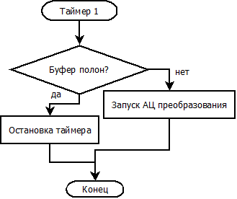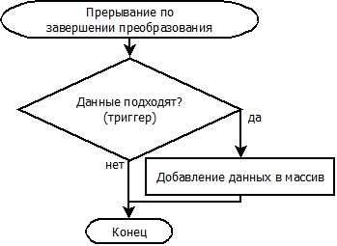

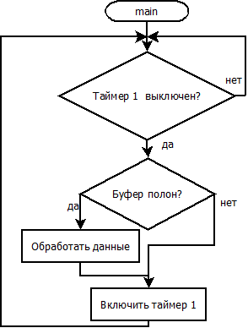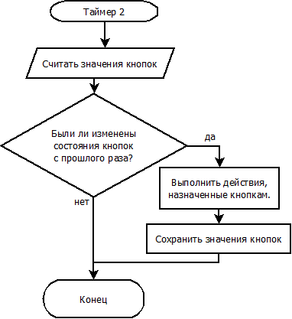
В функции main обработка данных включает в себя отрисовку в нужном режиме (в случае работы на устройстве) или отправку данных на компьютер.
Триггер. Управление “разверткой”
Важным механизмом для наглядного представления сигнала является триггер. Такое название происходит от механизма в аналоговых осциллографах, выполняющего такую же задачу. Задача эта заключается в следующем: рисовать одни и те же (с точностью до периода) точки сигнала в одних и тех же столбцах экрана. В цифровом варианте реализация триггера выглядит следующим образом: по событию прерывания (см. выше) происходит сравнение с заданной точностью текущего значения АЦП и соответствующего значения из предыдущего буфера. Если расхождение велико, то данные не записываются в буфер, а пропускаются. Проверяются только первые K значений, потому что вероятность совпадения целого периода сигнала с большой точностью довольно мала. Стоит отметить, что такой алгоритм не тратит лишней памяти поскольку реализован с использованием лишь одного буфера.
По-сути, реализуется линейный поиск.
Триггер не используется в режиме спектра, а также в режиме XY.

Параметрами триггера, доступными пользователю, являются максимальное расхождение eps, количество проверяемых значений K и максимальное значение счетчика сбросов Rmax. Последний параметр не дает картинке “застыть” в случае, если сигнал быстро изменился.

N – количество добавленных значений,
Nmax – количество значений в периоде,
eps – точность,
new – новое значение,
a[N] – предыдущее значение,
R – счетчик сбросов,
Rmax – максимальное количество сбросов,
P – флаг наличия предыдущего периода,
K – количество проверяемых значений.
Описание алгоритма
В переменной P хранится информация о том, был ли успешно сохранен один период сигнала. Соответственно, период сохранен, если триггер запущен, а осталось добавить только одно значение.

Если ни одного периода не было сохранено (например, устройство только включилось), то значения просто записываются в буфер.
В противном случае происходит сравнение: подходит ли с заданной точностью новое значение к предыдущему из буфера? Если да, то, возможно, это как раз та же фаза сигнала, что и будет проверено при получении новых данных. Если данные подходят, то они записываются в буфер.

Иначе же счетчик добавленных значений сбрасывается, а количество сбросов увеличивается. Поиск начинается заново.
Но в случае, если сбросов слишком много (например, входной сигнал полностью изменился), то предыдущие значения «забываются», и алгоритм продолжается так же, как будто устройство только что было включено.

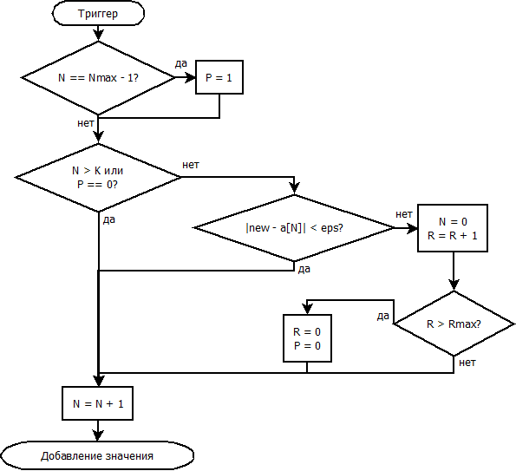
«==» – сравнение,
«=» – присваивание,
|а| – модуль числа.

Описания режимов работы устройства
Осциллограмма (режим SIGNAL на устройстве)
Позволяет наблюдать сигнал, меняющийся во времени. Отображается график, по горизонтальной оси которого откладываются порядковые номера значений в буфере, по вертикальной – значения буфера в этих номерах. Пользователь может настроить режим отображения, исходя из своих предпочтений: например, включить визуализацию линии, соединяющей соседние точки на дисплее для лучшего понимания топологии сигнала, или рассматривать сигнал лишь по измеренным точкам (по одному пикселю на столбец дисплея).

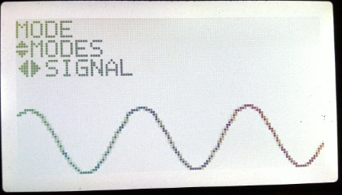
Спектрограмма (режим SPECTRUM)
Спектр позволяет оценить, какие гармонические составляющие присутствуют во входном сигнале. Для вычисления спектра используется алгоритм быстрого преобразования Фурье (FFT).
Библиотека AVR-FFT разработана на языке ассемблера и адаптирована специально под вычислительные ресурсы микроконтроллера. Автор – ChaN, Япония. (http://elm-chan.org).
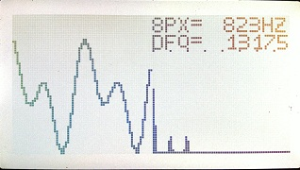
Слева сигнал, справа – спектр сигнала. f(x) = sin(x)+sin(2x) (со сдвигом вверх)
Режим XY
Позволяет увидеть на дисплее устройства фигуру, изображающую множество точек
{ (U1, U2) }, где U1 – напряжение на входе первого канала в некоторый момент времени, а
U2 – на входе второго канала АЦП в тот же момент времени.

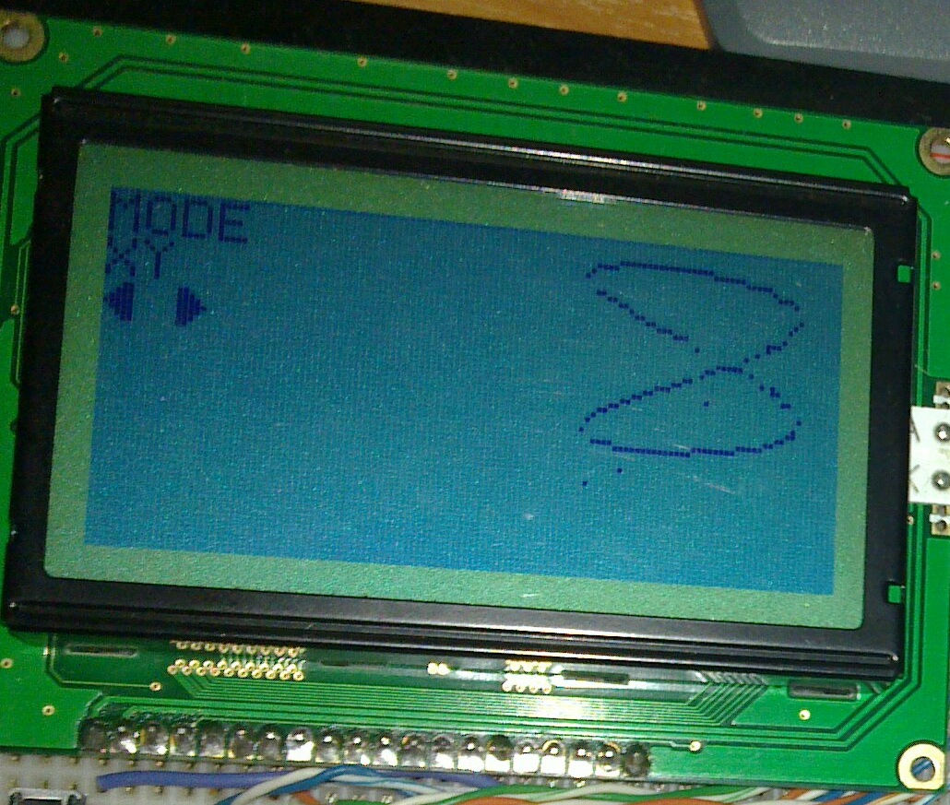
Сигнал и его спектр (режим DUAL)
Этот режим совмещает функциональность режимов осциллограммы и спектрограммы. На половине экрана показан сигнал, а на другой половине – его спектр.
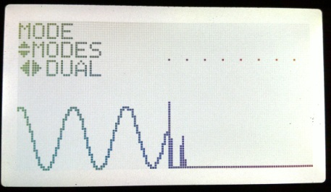
Синусоидальный сигнал

Режим работы с компьютером
Написана программа для компьютера, с помощью которой возможно соединяться с устройством по протоколу UART (в настоящий момент используется переходник для USB).
Программа написана на C++ с использованием QT4 и библиотеки для рисования графиков QWT.
Пример работы с программой:
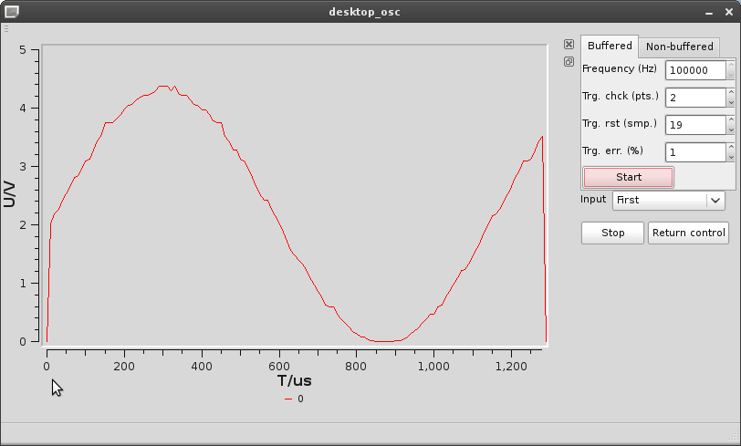

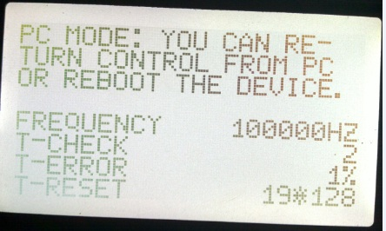
Во время работы с компьютером на дисплее отображаются текущие параметры.

Состояние проекта на данный момент
Сейчас устройство реализовано на макетной плате, позже будет сделан корпус.
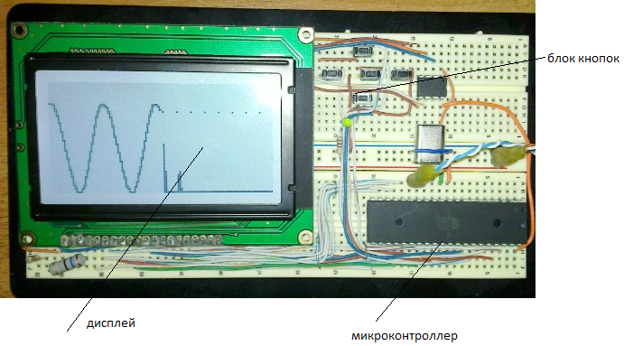

Перспективы развития проекта
- Создание корпуса
- Доработка документации и страницы в Интернете
- Дополнительные режимы работы программы для компьютера (XY, спектр)
- Отлаживание программы для компьютера под ОС Windows (в настоящий момент программа для компьютера работает только в ОС Linux)
- Использование внешнего АЦП для расширения входного диапазона напряжений

Исходный код
Доступен svn-репозиторий с кодом проекта по адресу http://89.191.243.228/osc

Использовавшиеся ресурсы
- Википедия
- Техническая документация к компонентам

